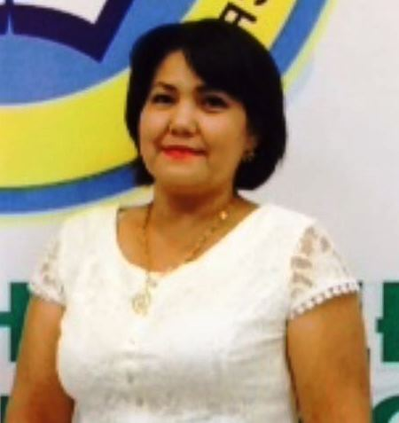 **«АСЫҚ ТЕХНОЛОГИЯСЫ АРҚЫЛЫ МЕКТЕПКЕ ДЕЙІНГІ**

**ЖАСТАҒЫ БАЛАЛАРДЫҢ ТАНЫМДЫҚ**

**ҚАБІЛЕТТЕРІН ДАМЫТУ»**

**Наурызбаева Бибигуль Тастайбековна**

**Атырау облысы Құрманғазы ауданы**

**«Мерей» бөбекжай балабақшасының әдіскері**

Еліміздің тұңғыш президенті Н. Ә. Назарбаев «Болашаққа бағдар: рухани жаңғыру» атты мақаласында «Халқымның тағылымы мол тарихы мен ықылым заманнан арқауы үзілмеген ұлттық салт-дәстүрлерін алдағы өркендеудің берік діңі ете отырып, әрбір қадамын нық ба­с­уын, болашаққа сеніммен бет ал­уын қалаймын», деп жазған болатын. Яғни, мектепке дейінгі кезеңнен бастап ұлттық тәрбиені қалыптастыру, баланың физикалық және ой-өрісінің дамуын қамтама­сыз ететін жаңа технологияларды іздес­тіру өте өзекті. Осы орайда «Мерей» бөбекжай балабақшасы ұлттық тәрбие құндылықтарын қалыптастырудың педагогикалық құра­лы ретінде қарапайым асықтың мүм­кіндіктерін тиімді пайдаланып отыр.

Асық ойыны – қазақ халқының дәстүрлі ұлттық ойыны. Халқымыз асықты қастерлеген. Ертеде қазақ халқы асықты бала кезінде қолына алып, жас кезінен бастап ойнай бастайды. Тіпті сәби дүниеге келмей жатып, жас нәрестеге арнап асық жинайтындар да болған. Асық тұла бойы құдіретке тұнған күш іспетті, тәрбиелік мәні де зор. Асық ойыны ептілікке, мергендікке, шапшаңдыққа, сергектікке баулиды. Асық ойыны – өзінің түрлеріне қарай баланың күш-жігерін арттырып, мергендігін, шапшаңдығын, ептілігі мен қырағылығын жетілдіреді. Бір мезгілде бірнеше бала ойнайтын асық ойынының түрлері жас баланың намысын жанып, «қатарымнан озсам» деген талпынысты бойға қасиет қылып сіңіреді. Асықтың атып ойнайтын түрлері үнемі қимыл-қозғалысты қажет ететіндіктен, денені қыздырып, бойдағы қан айналымын жақсартады. Үнемі отырып-тұру, жүрелей отыру, тізені жартылай бүгу, жиырылу, ширығу жас балалардың денесін шынықтырып, аяқ-қолдағы буын ауруларының алдын алады. Қазағымның кең пейіліндей сары арқа даласында көсіле жазықта ойнаңанға не жетсін. Үлкен мен кіші бір-біріне қамқор болып ойнасаң да, құрдас пен құрдас бір-біріңе бәсекелесіп ойнасаң да, үлкен мен кіші бір-біріңді сынай ойнасаң да әбден болады. Жүгіресің, секіресің, көздейсің, тигізесің, жеңесің, жеңілесің, асыққа бай боласың, жоқ боласың. Таза бәсеке, таза тәрбие. Өтірігі, арамдығы, жалғандығы жоқ. Болмайды да. Міне, асық ойнының кереметі деп осыны айт. «Жасы кіші демеңіз ақылы асса аға ғой. Қой асығы демеңіз, қолыңа жақса сақа ғой»,- деген қазақ халқымыз.

Педагогика және психология­ ғы­лымында мектеп жасына дейінгі балалардың жетекші әрекеті ойын екендігі мойындалып, білім берудің нәтижелілігі ойынның алуан түрлі­лігіне, оқу-тәрбие мақсатында үйле­сімді қолдануға тікелей бай­ланыс­та екендігі дәлелденді. Соған сәй­кес бүлдіршіндерді дамыту­ мақсатында қолданылатын тех­­но­логиялар да жеткілікті. Десе де, ұлттық тәрбиені білдіретін педаго­гикалық әдістемелер мен ойындарды көре бермейміз. Бұл ретте «Мерей» бөбекжай балабақшасының асық технологиясы бүгінгі бүлдіршінді дамытуға қажетті бірегей методикалық құрал екенін айтуға болады. Балабақшамыздың 2019-2020 оқу жылының мақсаты: Инновациялық құм және асық технологияларының элементтерін қолдану арқылы интеллектуалдық ортаны қалыптастыру. Сол мақсатымызға сай барлық іс-шараларды ұлттық нақышқа келтіріп, асық технологиясына бағыттап жасадық. Балабақша тәрбиешілері балалардың интеллектуалдық, танымдық қабілеттерін дамыту бағытында және шынықтыру мақсатында түрлі асыұ ойындарын ойнатады. Мысалы: алшы, құмар, омпа, хан, ханталапай, тас қала және т. б.

Асықты бар ынта-жігерімен ойнаған балалар жан-жақты дамитындығын дәлелдеген балабақша басшылығы бүгінде аудандық және облыстық деңгейде семинарлар мен конференциялар өткізіп, төл тәжі­рибелерін бөлісуде.

Тарихқа үңілсек, арғы заманда асық қазақ балаларының күнделікті ойыны болатын. Халқымыз қыз бала туса еліктің асығын, ұл бала туса арқардың асығын сыйға тартуды жақсылыққа балағаны белгілі. Қазіргі кезде балалар балпаң ба­са бастағаннан-ақ ата-анасы жүйкесі тыныш болуы үшін қо­лына ұялы телефонды беріп қоятынын кө­ріп жүрміз. Педагогтардың пайымдауынша, бұдан ба­ланың зейіні тұйықталады, кө­зінің көру қабілеті төмендейді, жүйкесі жұқарады, төмен қарап отырғандықтан омыртқалары қи­саяды және адами қа­рым-қатынасты ұмытады. Вир­туалды әлемге бой ұрған бала қор­шаған ортамен сөйлеспейді. Ал біздің балабақшадағы асық ойнай бастаған баланың бойындағы өзгерістерді ата-аналар күн сайын байқай бастағанын айтуға болады. Яғни, бала еңкейеді, тұрады, үздіксіз қозғалыс дене сымбатына көмектеседі. Сонымен қатар, кәсіпкерлік қабілеті дамиды, ұтып алған асығы көбейген сайын қуа­нады. Жанындағы құрбыларымен бірге ұйымшылдығы мен тіл байлығын дамытады. Осылайша, асықтың пайдасын іс жүзінде дәлелдеген балабақша ұжымы ата-аналармен бірге асық жинау акциясын жүргізді. Бүгінге дейін балабақшада 2000 асық жиналған. Балабақша тәрбиешілері жиналған асық­тың барлығын химиялық жолмен залалсыздандырылып, бала ден­саулығына зардабы жоқ бояу­мен бояды.соң зертханада арнайы сараптамадан өткенін айтады.

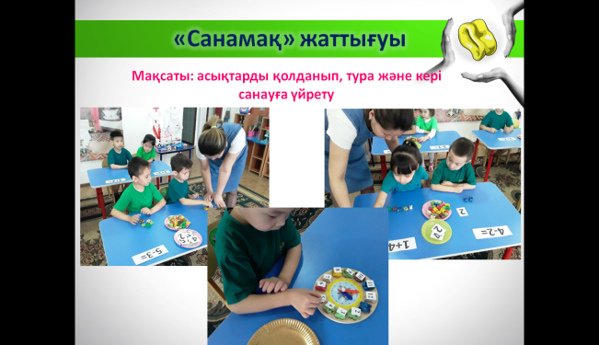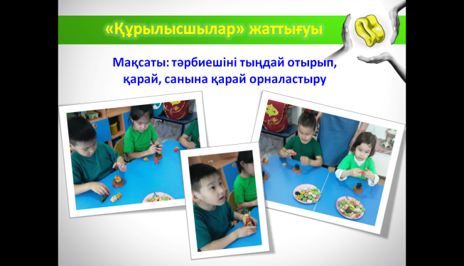Ойыннан бөлек тәрбиешілеріміз асықты оқу үдерісіне қостық. Бала боял­ған асықтың түрін бояу арқылы түстерді ажырата білуді үйренеді. Яғни, балалар ақ парақтағы шең­бер ішіне асықты бояуға малу арқылы нүктелер түсіреді. Сөй­тіп әр баланың қағазға түсірген бояуы түрлі кескінге айналып, балаларды қуанышқа бөлейді. Ал асықты ұяшықтарға салу баланың саусақ буындарына өте пайдалы. Балалар боялып, тесілген  асықты бір түстен кейін екінші түсті жіпке өткізіп, тізбектейді. Тізу арқылы бала түстерді бір-бірінен ажырата алады, қолының ұсақ моторикасы дамиды. Саусақтарымен жұмыс жасау арқылы, саусақтары иіл­гіш болып жаттығады. Мұның бә­рі баланың қиялы мен ойын, ұш­қырлығын, зейінін жан-жақты дамытады. Асық терапиясы балалардың қимыл-қозғалысын реттеу­ге, кеңістікті бағдарлай білуге, сөз­дік-логикалық ойлау­ды сатылай қалып­тастыруға, шығармашылық және сын тұрғысынан ойлауға, сабырға, бір­лесе әрекет етуге тәр­­­­биелейді. Сон­дықтан жаңа маз­­­мұнды ойындар, жаттығулар құ­рас­тырып, оқыту барысында қолданып келеміз. Мәселен, балабақша тәрбие­шілері асық арқылы санау, құ­рас­тыру, асық үстінен жүру, мате­матикалық логикалық тапсырмаларды шешу, түрлі оқиғаларды ой­лап тауып, бала танымына қор­шаған әлем заңдылықтары мен оқиғаларын қызықты түрде жет­кізуге тырысады. Олардың айтуынша, асық ату ойыны арқылы мергендігін дамытуға, асықтан құрастырылған инновациялық дәс­түрлі тақтайшалар мен массажды  қолғаптар арқылы бала денсаулығын шыңдауға болады. Асық­тан құралған тақтайшалармен жү­ру арқылы балалардың аяқ, қол еті қатаяды, қабілеті артады.­ Табандағы жүйке нүктелері арқы­лы ойлау қабілетінің дамуына, жалпақтабанның алдын алуға болады.

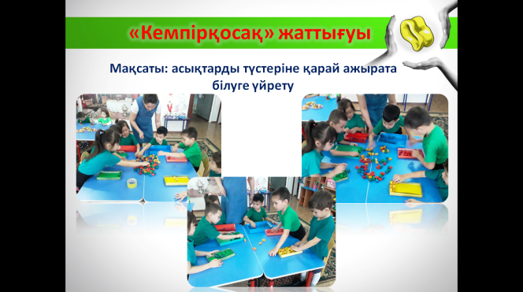

Сонымен қорыта келгенде, балабақшада асық ойындарын жүйелі қолдану - баланың білімін артып қана қоймай, сонымен қатар денсаулығын нығайтуға жол ашады. Бұған балабақша қызметкерлері ғана емес, ата-аналар да белсенділік танытып отырса, нұр үстіне нұр болар еді. Оқу-тәрбие үрдісіне асық ойындарының жаңа түрлерін енгізіп, іске асыра білсек, бала бойындағы бес құзереттілікті дамыта отырып, алға қойған мақсат-міндеттерді орындап, белгілі нәтижеге жетуге болады.

Қытай даналығына сүйенсек: «Ауызша айтылғанды ұмытамын. Көрсетсең, мүмкін есімде сақтармын, қатысушы болсам, мен түсінемін» дегендей, әр баланы ойынға қатыстырсақ, бала барлығын есінде сақтап, болашақта да көргенін, үйренгенін жасайды. Сондықтанда бала тәрбиесінде жақсы нәтижеге жету үшін көптеген рухани құндылықтарға толы жұмыстар жүргізуіміз керек деп ойлаймын.

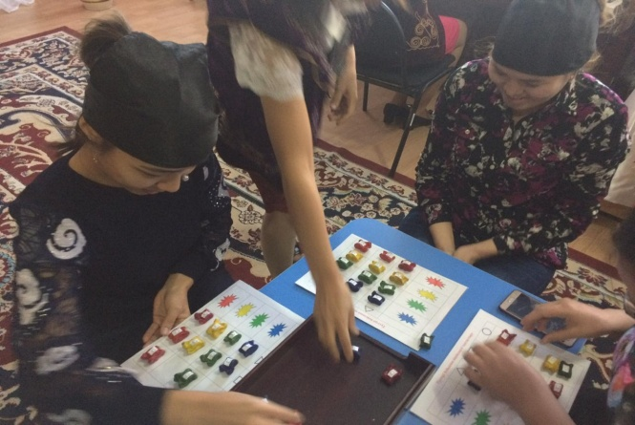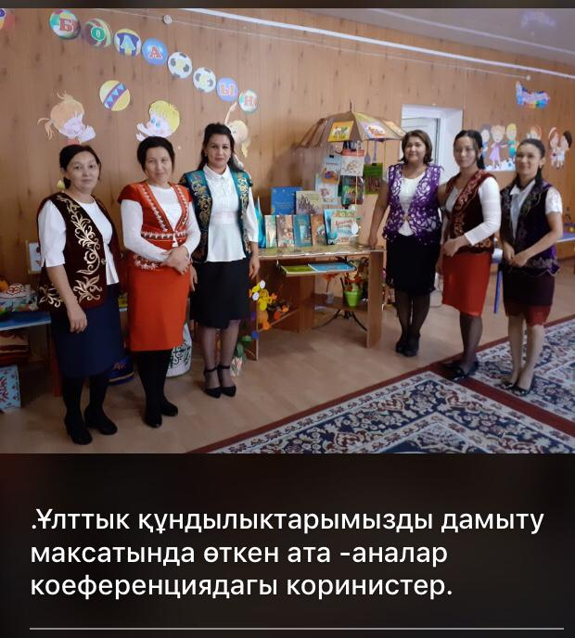

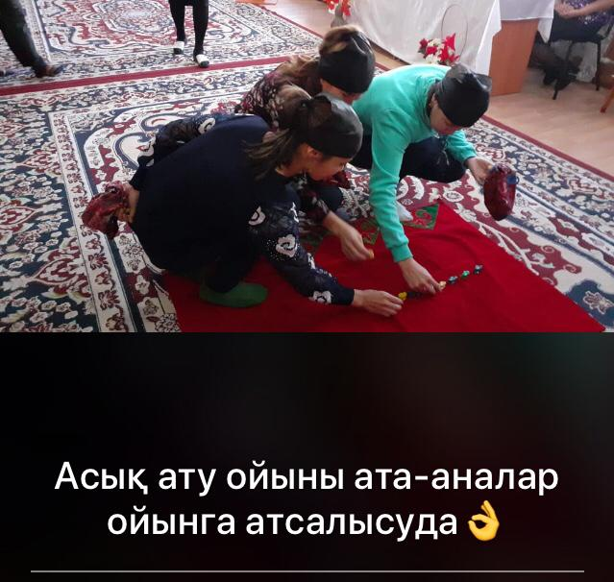

**Пайдаланылған әдебиеттер:**

1. С. Қалиев, М. Оразаев «Қазақ халқының салт дәстүрлері», Алматы, 1994.
2. Е. Сағындықов «Қазақтың ұлттық ойындары», Алматы: Рауан, 1991.
3. Г. Ерғожина «Ұлттық ойындардың білімділік, тәрбиелік рөлі мен мәні», Алматы: Заман, 2012.
4. Т. Асқартегі «Асық – мергендікке тәрбиелейді», Азия транзит, 2004.
5. «Бала би» журналы, 2010, № 5.